Управление образования
Полысаевского городского округа
Муниципальное бюджетное дошкольное
образовательное учреждение
«Детский сад № 2»
(МБДОУ «Детский сад № 2»)
652560 г. Полысаево
ул. Панферова, 14
тел. 2-67-17
dou2polisaevo@yandex.ru
от 25.04.2014г

Отчет
о проведении Единого дня «Сельхозпалы под контроль!»

п/н | Наименование мероприятий | Привлечены
1 | Трансляция видеоролика «Не жги сухую траву –будет пожар» » (в холле детского сада во время утреннего приема детей) | родители воспитанников, воспитанники
2 | Изготовление коллажа «Сельхозпалы под контроль!» | воспитанники, воспитатели ДОУ
3 | Распространение листовок «Берегите лес от пожара» | родители воспитанников, прохожие
4 | Выставка детских рисунков  «Берегите лес от пожара!» | родители воспитанников, воспитанники
5 | Рисование «Нельзя разводить костры в лесу» | воспитанники – 20 чел.
6 | Просмотр документального фильма по профилактике лесных пожаров «Вместе сохраним леса от пожаров» | воспитанники – 41 чел, сотрудники ДОУ – 20 чел.
7 | Физкультурное развлечение на прогулке «Останови огонь!» | воспитанники – 21 чел.

С уважением,
заведующий Л.А.Егорова

исп. И.С.Дубровина
т. 2-67-17

Выставка детских рисунков «Берегите лес от пожара!»
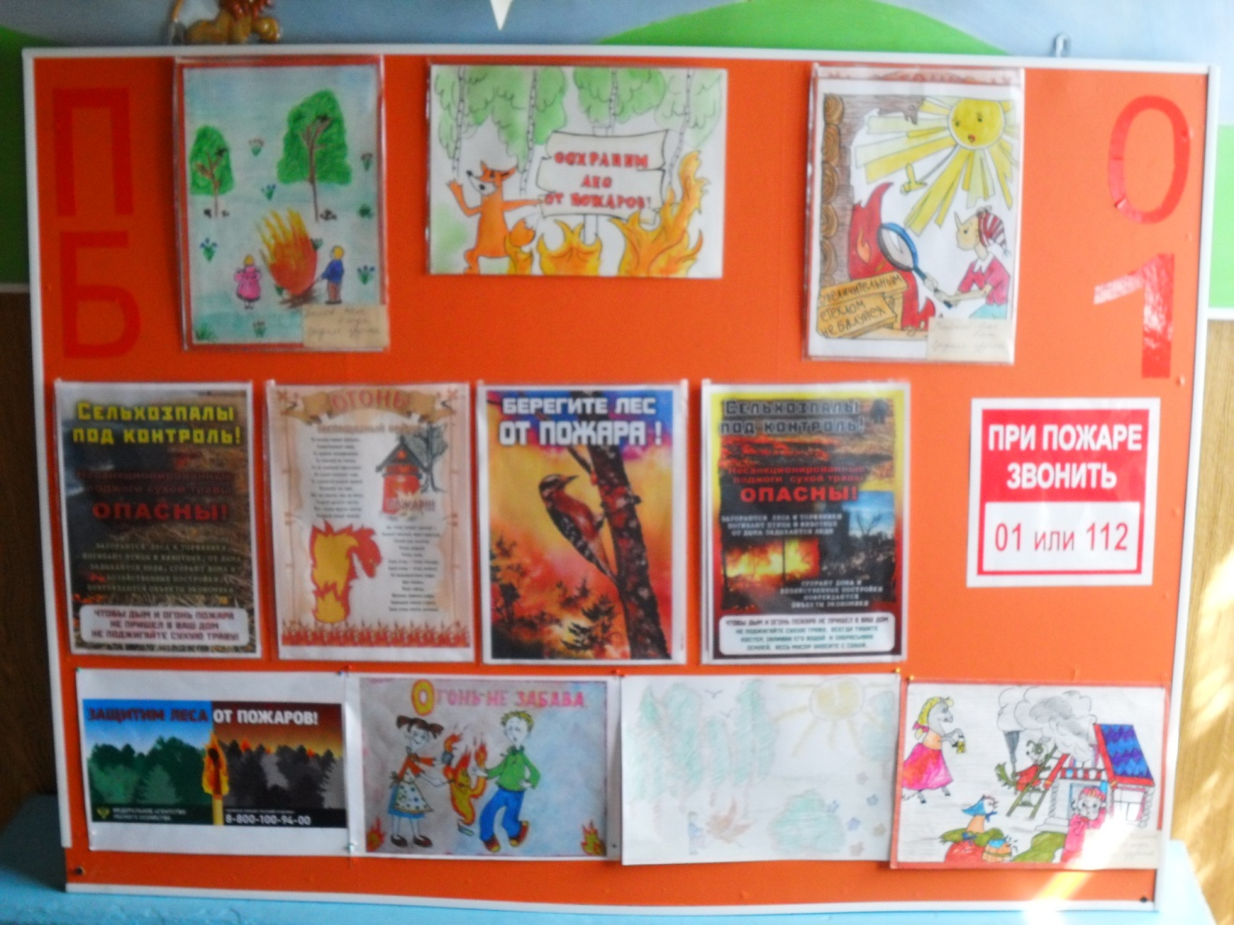
Физкультурное развлечение на прогулке «Останови огонь!»
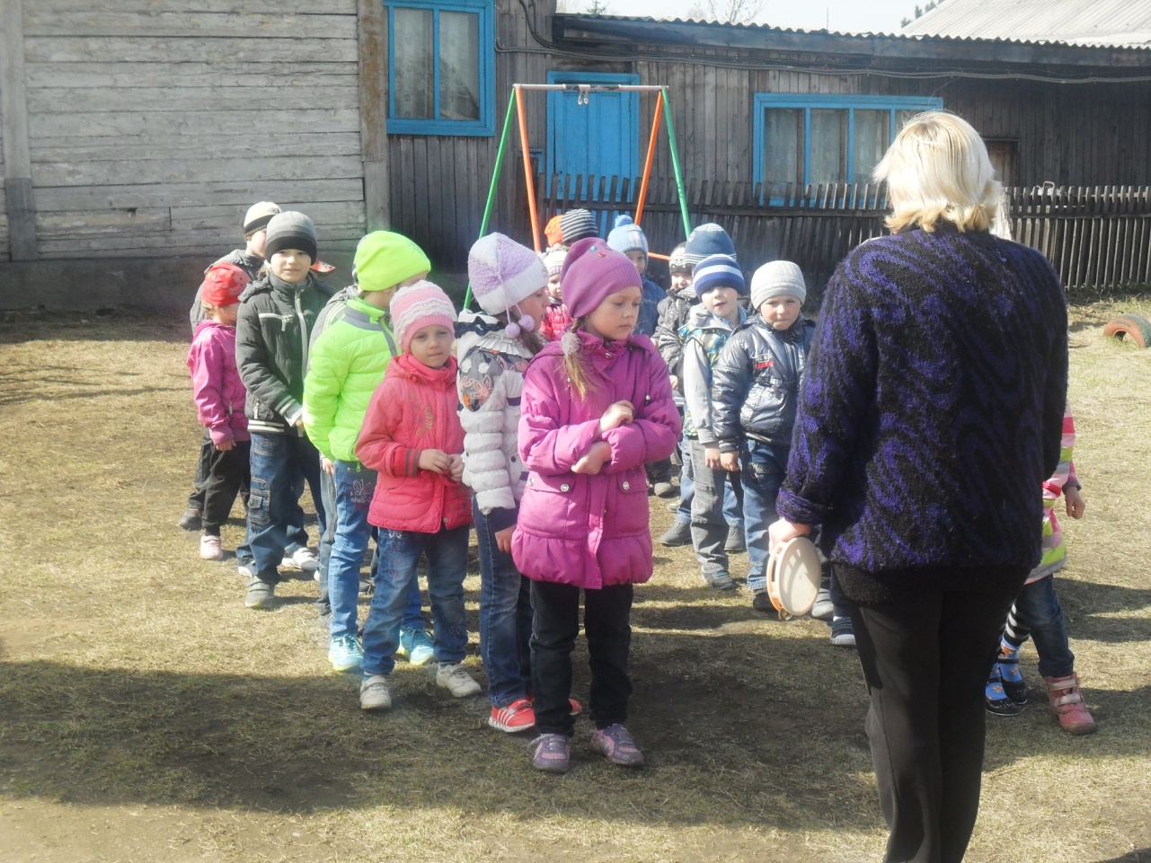
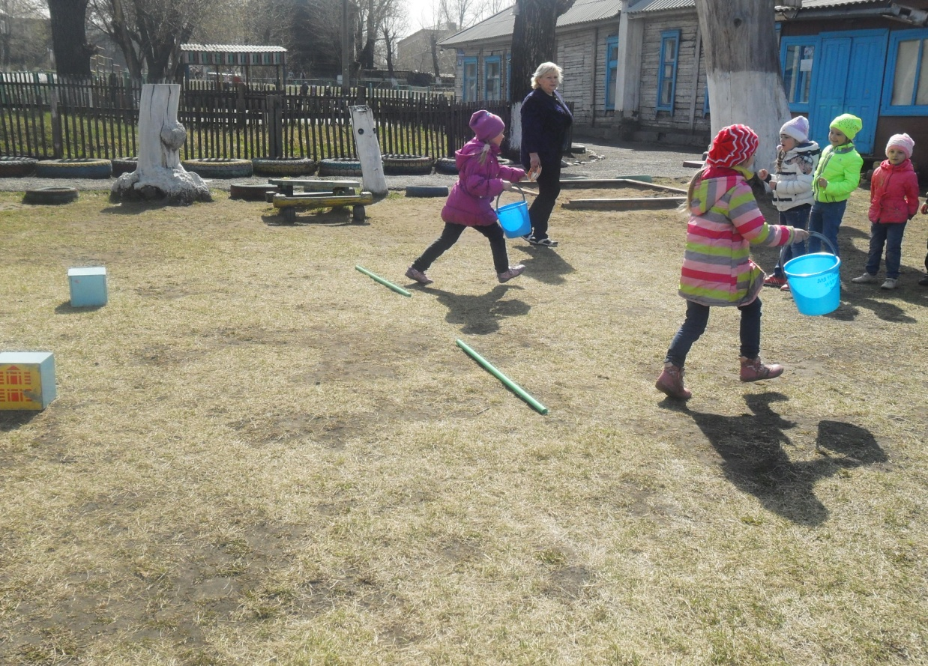
Трансляция видеоролика «Не жги сухую траву –будет пожар»

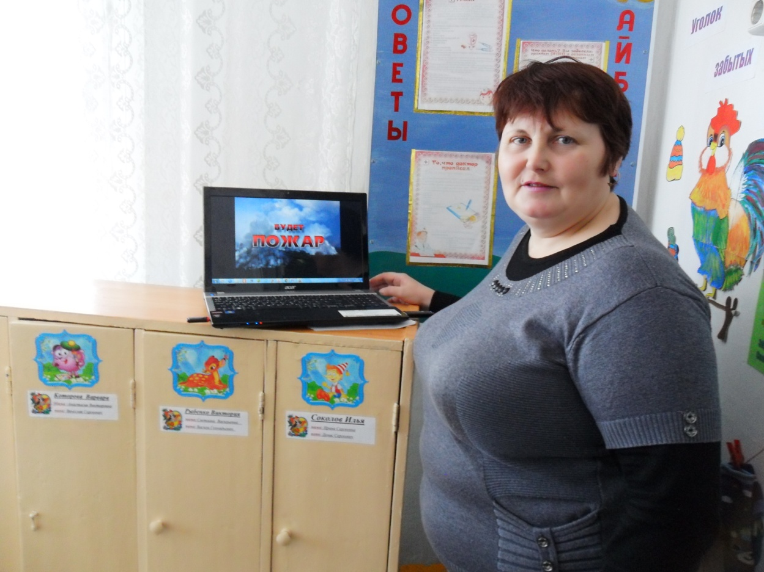

Рисование «Нельзя разводить костры в лесу»
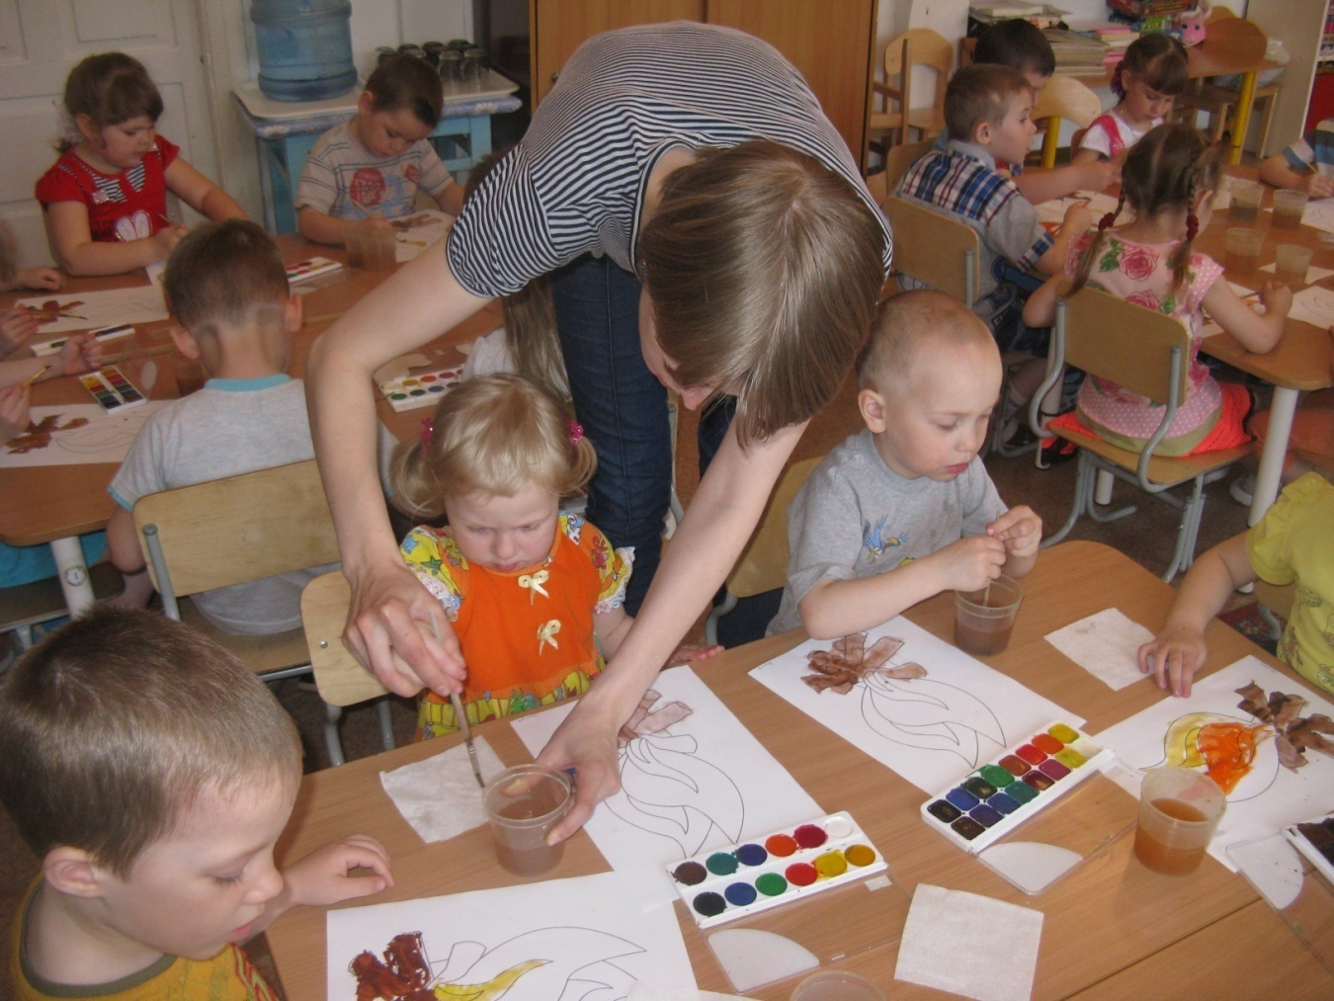
Изготовление коллажа «Сельхозпалы под контроль!»
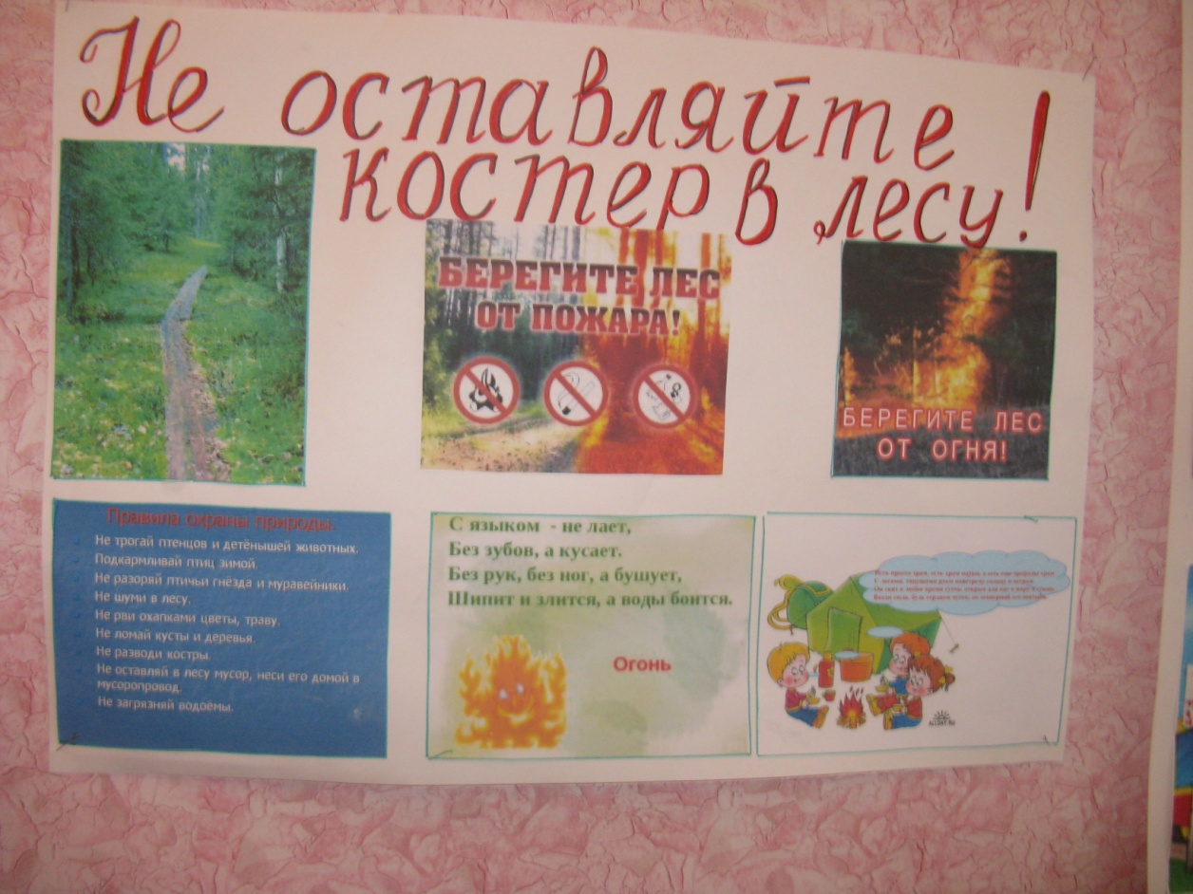
Распространение листовок «Берегите лес от пожара»
